**MESAJLAR**

Metin mesajı göstermek veya program akışını durdurmak amacıyla kullanılırlar. Mesaj tipine göre iletişim penceresinde veya durum çubuğunda gösterilebilir. Mesajların tipi, numarası ve sınıfı vardır. Mesaj bilgileri T100 tablosunda tutulur. Mesaj numarası 3 hanedir. Mesaj sınıflarının bakımı se91 işlem kodu ile yapılır. Mesaj tipleri aşağıdaki tablodadır.

|  |  |  |
| --- | --- | --- |
| Tip | Tanımı | Açıklama |
| A | Sonlandırma | Mesaj bir pencerede açılır ve programın çalışmasını durdurur. Kullanıcı mesajı onayladığı zaman, en yüksek menü seviyesine yönlenir. |
| E | Hata | Program içeriğine göre iletişim penceresi açılır veya program sonlandırılır. |
| I | Bilgi | Mesaj iletişim penceresinde gösterilir. Kullanıcı mesajı onayladığı zaman program MESSAGE bildirisinden sonraki satırdan devam eder. |
| S | Başarılı | Program MESSAGE bildiriminden sonra devam eder. Mesaj durum çubuğunda görünür. |
| W | Uyarı | Program içeriğine göre iletişim penceresi açılır veya program sonlandırılır. |
| X | Çıkış | Mesaj gösterilmez ve program hata bildirisi ile sonlandırılır. Program bir çalışma zamanı hatası (ABAP Runtime Error) ile sonlandırılır. Hata içerisinde mesaj numarası belirtilir. |

MESSAGE ifadesi kullanımı aşağıdaki şekildedir.

MESSAGE { mesaj | metin} [mesaj_seçenekleri].

mesaj: T100 tablosundan bir mesaj göstermek için kullanılır. Birkaç çeşit kullanımı vardır.

1. MESSAGE tn.

t: mesaj tipi

n: mesaj numarası

Programın hangi mesaj sınıfını kullanacağı MESSAGE-ID ifadesi ile belirtilir.

2. MESSAGE tn(id).

id: Mesaj sınıfı

3. MESSAGE ID mid TYPE mtype NUMBER num.

mid: Mesaj sınıfı

mtype: Mesaj tipi

num: Mesaj numarası

metin: Bildirimde belirtilen metinin mesaj olarak gönderilmesini sağlar. Kullanımı aşağıdaki şekildedir. Metin mesaj için metin sembolleri (text symbols) kullanılabilir.

MESSAGE <metin> TYPE <mesaj_tipi>

mesaj_seçenekleri: mesajın görünümünü değiştirmek için kullanılan eklerdir. Ekler aşağıdaki gibidir.

{ {[DISPLAY LIKE mesaj_tipi] [RAISING exception]}

| [INTO metin] }

[WITH dobj1 … dobj4].

DISPLAY LIKE mesaj_tipi: Mesajın ikon türü mesaj_tipi ile belirtilen türde görüntülenir. Sadece ikon görüntüsünü değiştirir, akışa etkisi yoktur.

RAISING exception: Bir istisna (exception) veya mesaj göndermek için kullanılır.

INTO metin: Gösterilecek metini metin değişkenine atamak için kullanılır

WITH dobj1 … dobj4: “&” ile belirtilen alanları belirtilen metinler ile değiştirmek için kullanılır.

Örnek1: MESSAGE tn kullanımına ait örnek.

REPORT z_report MESSAGE-ID fb.  
MESSAGE i999.

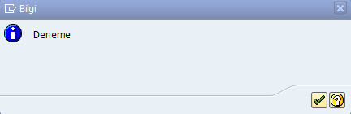

Örnek2: MESSAGE tn(id) kullanımına ait örnek.

MESSAGE i999(fb).



Örnek3: MESSAGE ID mid TYPE mtype NUMBER num kullanımına ait örnek.

MESSAGE ID ‘FB’ TYPE ‘I’ number 999.



Örnek4: İfadenin içerisinde metin kullanılarak mesaj gösterilen örnek.

MESSAGE ‘Deneme’ TYPE ‘S’.

C:\Users\grencuz\Desktop\içerik.png

Örnek5: Metin sembolleri kullanan bir örnek.

MESSAGE text-001 TYPE ‘I’.

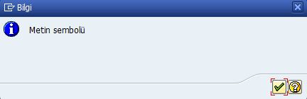

Örnek6: DISPLAY LIKE eki kullanılan örnek.

MESSAGE ‘Deneme’ TYPE ‘I’ DISPLAY LIKE ‘E’.

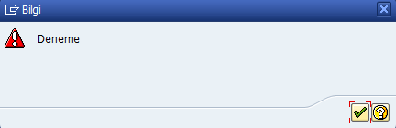

Örnek7: WITH dobj1 … dobj4 eki kullanılan bir örnek.

MESSAGE i000(fb) WITH ‘Başka’ ‘bir’ ‘örnek’ ‘.’.

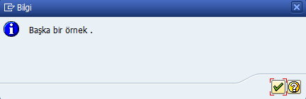

**MESAJ SINIFI (MESSAGE CLASS)**

Aynı mesajları birden fazla programda kullanmak için mesaj sınıfı oluşturulur. Mesaj metinlerini tek bir sınıftan yönetildiği için kolaylık sağlar. Mesaj sınıfındaki her mesajın bir numarası vardır. Mesaj program kodunda numarası belirtilerek çağrılır.

Mesaj sınıfı bakımı **SE91** işlem kodu ile yapılır.

Örnek: Mesaj sınıfı tanımlama ve oluşturulan mesajın kullanımı.

SE91 işlem kodu çalıştırılır. Message class alanına mesaj sınıfı yazılır.

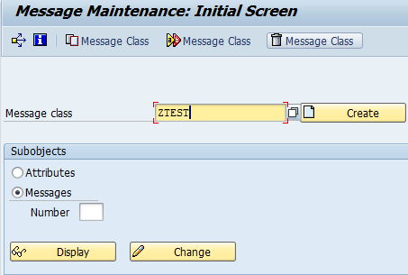

Messages tabına geçilir. Bu sırada tanımlanan sınıfın bir pakete bağlanması ve request’ işlemleri yapılır.

Mesajlar istenilen sırasıyla yazılır. Save butonuna tıklanır.

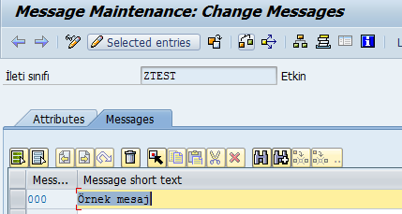

Kaydedilen mesajlar ABAP kodunda aşağıdaki şekilde kullanılabilir.

MESSAGE s000(ztest).

C:\Users\grencuz\Desktop\içerik.png